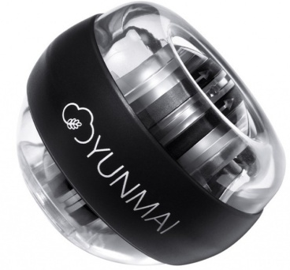
Тотьма 2018г.
буклет подготовлен
БУ СО ВО «КЦСОН Тотемского района»
с использованием ресурсов сети Интернет
при грантовой поддержке социального проекта «Уход в 3D»
Благотворительного фонда Елены и Геннадия Тимченко

БУ СО ВО
«Комплексный центр социального обслуживания населения
Тотемского района»

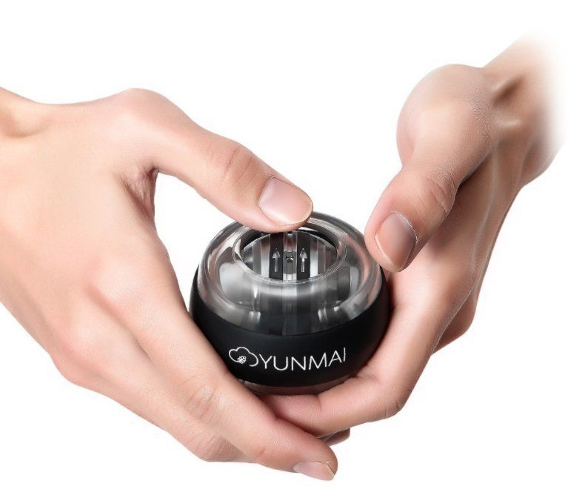

Многим людям, постоянно работающим за компьютером, известен такой термин, как «синдром офисной мыши». Даже те, кто пользуется ноутбуком, предпочитают обычную мышь сенсорной панели, несмотря на острые болевые ощущения в руке. Лечить это заболевание достаточно сложно, проще было бы предупредить его появление. Для этого и существуют кистевые тренажеры. Проблемы с суставами бывают не только у пользователей компьютеров, но и у профессиональных теннисистов и скалолазов.
Кистевые тренажеры отличаются от остального спортивного инвентаря тем, что используются не только для укрепления мышц или профилактики заболеваний суставов, но и являются стильным аксессуаром, который прекрасно подходит к имиджу делового человека. Этот динамичный гаджет предоставляет возможность использовать свободное время (в автомобильных пробках, самолетах, поездах) с пользой. Для занятий с кистевым тренажером не требуются какие-либо дополнительные условия, как, например, для турников и пр.

Что такое гироскопический кистевой тренажер. Его назначение.
Кистевой тренажер, его еще называют «пауэрбол», имеет небольшой размер и гламурный дизайн, потому многие считают его фитнес-игрушкой. Только профессионалам или знающим любителям возможно оценить упражнения с ним, комплексно развивающие почти все мышцы рук, по достоинству. У новичков после тренировок с гироскопическим тренажером вначале возникают ноющие боли в руках, которые исчезают после регулярных занятий и больше не беспокоят. Кроме того, отпадает проблема лечения растяжения мышц.
ускорения или замедления вращения ротора. Вращайте тренажер попеременно в одну и в другую стороны, не забывайте менять направление через каждые три-пять минут.

Упражнение для запястья.
Это упражнение похоже на предыдущее с разницей в том, что тренажер для укрепления запястья надо брать не кончиками пальцев, а захватывать полностью в ладонь. Инструкторы по фитнесу рекомендуют чередовать вращение гироскопа по часовой стрелке с вращением против нее. Это способствует улучшению работы вестибулярного аппарата. Это упражнение приносит двойную пользу: развивает силу и гибкость мышц руки, и улучшает координацию движений.

Упражнение для трицепса.
Такие упражнения очень полезны для людей, которые занимаются теннисом и скалолазаньем, им важно накачать руки в области трицепса, так как эти виды спорта связаны с большими нагрузками на верхнюю часть руки. Гироскопический тренажер вполне справляется с этими задачами, оказывая реальную помощь в упражнениях, и совсем не уступает жимам с гантелями или растяжкам на эспандере. Возьмите гироскоп в ладонь, и начинайте вращательные движения им по часовой стрелке, постепенно увеличивая скорость вращения.

Упражнение для бицепса.
Согните руку в локтевом суставе, приподнимите кисть с тренажером вверх. Это исходное положение для упражнения по укреплению бицепса. В этом упражнении задействуются все мышцы верхней части руки, но самая интенсивная нагрузка приходится на бицепс.

скоростью до двух-трех тысяч оборотов в минуту, есть возможность увеличить скорость его вращения достаточно высоко, если при этом совершать круговые движения кистью руки. Под воздействием постоянной внешней силы, гироскоп начинает вращаться вокруг определенной оси, которая по направлению не совпадает с осью вращающегося ротора. При этом вращение не зависит от вектора воздействия внешней силы. То есть гироскоп прецессирует. Величина прецессии находится в пропорции к величине действующей силы. Когда внешнее воздействие прекращается, прецессия тоже заканчивается в тот же момент, а ротор продолжает свои вращения. При запуске ротора, угол наклона устройства принуждает один конец оси к движению по нижней части канавки, а второй – по верхней. Как только ось вращающегося ротора соприкоснется с обеими поверхностями канавки (верхней и нижней), появляется прецессия, и ось ротора начинает кольцевое движение по ней. Вращение гироскопа зависит от силы трения между осью и канавкой, соответственно замедляется или ускоряется. Максимальное ускорение происходит тогда, когда ось скользит по канавке ровно. Надо сказать, что для достижения этого очень важна сила трения, потому не рекомендуется смазывать устройство. Самое большое значение скорости вращения ротора достигается при удерживании тренажера в руке и постоянном вращательном движении кистью.

Упражнения с гироскопическим кистевым тренажером. Упражнение для пальцев.
Для укрепления пальцев рук, возьмите тренажер так, чтобы вы могли удерживать его только кончиками пальцев, таким образом, развивается и хватка. Вы можете сами регулировать нагрузку на мышцы с помощью
Простейшие упражнения с тренажером – это круговые движения руки с определенной траекторией, зависящей от того, какую группу мышц вы хотите развивать. Принцип работы гироскопического кистевого тренажера основывается на свойствах двухосного роторного гироскопа (вращающегося тела) сопротивляться воздействию внешней силы.
Кистевые тренажеры бывают двух видов: эспандеры и гироскопические. Гироскопический тренажер имеет форму шара, который легко умещается в ладони. Шар вращается под воздействием привода, а смысл занятий состоит в том, чтобы удержать его, преодолеть центростремительное ускорение. Быстрота вращения гироскопического тренажера может превышать 10 000 оборотов в минуту. При этом нагрузка на руки составляет от десяти до двенадцати килограмм, но не только на кистевой сустав, а распределяется между всеми мышцами руки равномерно. Меняя положение руки, можно перераспределять нагрузку в соответствии со своими задачами. Если при вращении кистевого тренажера опустить руку вниз, то предельную нагрузку получат предплечье и кисть, если занести над плечом и согнуть при этом локоть, то – трицепс и плечо. Кроме этого, независимо от упражнений, тренажер помогает развивать цепкость и выносливость пальцев.

Конструкция гироскопического кистевого массажера.
Как мы уже писали выше, массажер – представляет собой небольшой шар, который удобно и прочно можно обхватить ладонью и удерживать пальцами руки взрослого человека. Существуют и модели тренажеров, изготовленные специально для детей, имеющие небольшие размеры. А так же, модели с двумя ручками, расположенными напротив друг друга по обеим сторонам корпуса тренажера, которые обхватывают обеими руками, как руль.
В корпусе тренажера находится гироскоп. Сам корпус изготовлен из прозрачной пластмассы, встречаются модели, с металлическим корпусом, но гораздо реже, да и по стоимости они значительно дороже пластмассовых. Корпус, как правило, имеет отверстие, которое необходимо для доступа к ротору, для его первоначального раскручивания. В моделях, которые не имеют открытой части ротора, есть небольшие отверстия для пластмассового стартера, представляющего собой тонкую полоску с зубчиками, которая продевается в эти отверстия и раскручивает ротор при помощи реечной передачи.
Основная деталь тренажера – это массивный ротор, его ось вращается по специальной кольцевой канавке, проходящей внутри корпуса, в строго диаметральном положении. Ротор, обычно изготавливается из пластмассы и металла. Как и металлические корпуса, роторы, состоящие только из металла, бывают в дорогостоящих моделях. Что касается возможности разборки тренажера для его очистки, то она есть не всегда.
Итак, из чего состоит гироскопический кистевой тренажер:
1. Корпус. Если это разборная модель, то корпус состоит из двух половинок, которые скрепляются защелками и винтами, или (если тренажер металлический) закручиваются на резьбу.
2. Ротор. Вращающийся элемент. Может вращаться на собственной оси, а так же, по круговой канавке перпендикулярно плоскости вращения оси.
3. Ограничительное кольцо. Предназначено для удержания оси ротора в диаметральном положении, препятствуя возможности ей врезаться в круговую канавку во время кручения.
Если корпус тренажера выполнен из металла, в нем используются еще и пластмассовые кольца, образующие круговую канавку, и о них трется ось ротора. Поэтому преимуществ перед тренажерами, имеющими пластмассовый корпус, в плане долговечности, нет. Обычно, в комплекте тренажера, имеющего металлический корпус, имеется сменный набор этих колец и ограничительное кольцо. Есть тренажеры, оснащенные электронным счетчиком, который регистрирует такой показатель, как максимальное количество оборотов в минуту. Так же выпускаются модели тренажеров, имеющие несколько светодиодов и динамо-машину, вырабатывающую электричество для них. Такие тренажеры светятся.

Использование тренажеров.
Если вы занимаетесь с тренажером, держите его крепко в руке, так как силы действия будут пытаться вырвать его из ваших рук или отклонять его в разные стороны, постарайтесь не допускать падения тренажера во время его движения.
Перед началом работы с тренажером, ротору нужно придать минимальный кинетический заряд. Сделать это можно путем касания выступающей части ротора пальцем, резким скользящим движением, по направлению вращения. Или можно для запуска использовать стартер (шнурок, который надо вставить в отверстие в роторе), намотать его на ротор по желобу (по принципу катушки), после этого выдернуть за выступающую часть. Когда ротор вращается со

